Внеклассное мероприятие по литературе. Викторина «Путешествие по сказкам Г. X. Андерсена»

5 класс

Учитель русского языка и литературы МКОУ «ВСОШ№2» п.Волово Калашникова

Цели и задачи: обобщить и систематизировать знания по теме, развить умения :выразительного чтения художественных произведений, актёрского мастерства ;.

развивать умение работать в команде; интерес к литературе

воспитывать добрые качества человека

Опережающее задание: перечитать наиболее известные сказки Андерсена, подобрать эпизоды для инсценировки, нарисовать иллюстрации к любимым сказкам.

Ход викторины
Класс делится на три команды (по 8—10 человек), каждая команда выбирает капитанов, формирует «актерские» группы для подготовки инсценировок и пантомим.

Слово учителя
Наверное, нет в мире человека, которому бы не было известно имя замечательного датского сказочника Г. X. Андерсена. «Дюймовочка» и «Огниво», «Принцесса на горошине» и «Гадкий утенок», «Соловей» и «Калоши счастья» — кто не читал этих «историй»? Волшебный мир андерсеновских сказок покорял и покоряет своей добротой и поэтичностью. «Там сверкали бенгальским огнем стены снежных дворцов, дикие лебеди летели над морем, в котором, как лепестки цветов, отражались розовые облака, и оловянные солдатики стояли на часах на одной ноге, сжимая длинные ружья», — писал К.Г. Паустовский, передавая детские впечатления от знакомства с этим чудесным миром.
Сегодня у нас особенный день: нас ожидают путешествие в Сказочную страну и встреча со многими героями Андерсена. (Звучит песня И.Николаева «Маленькая страна» в исполнении Н.Королевой.)

I. Разминка
Каждая команда заготовила иллюстрации к сказкам Андерсена (см. опережающее задание). Учащимся предлагается отгадать к каким сказкам сделаны иллюстрации у команд-соперников. Побеждает команда, давшая большее количество правильных ответов.

П. Конкурс «Домашнее задание»
Конкурс инсценировок.
В сказках Андерсена роли все характерные, и представление будет ярким и интересным. Игроки каждой из команд выберут тот фрагмент, который больше всего придется им по душе. Победителя выбирает ведущий.

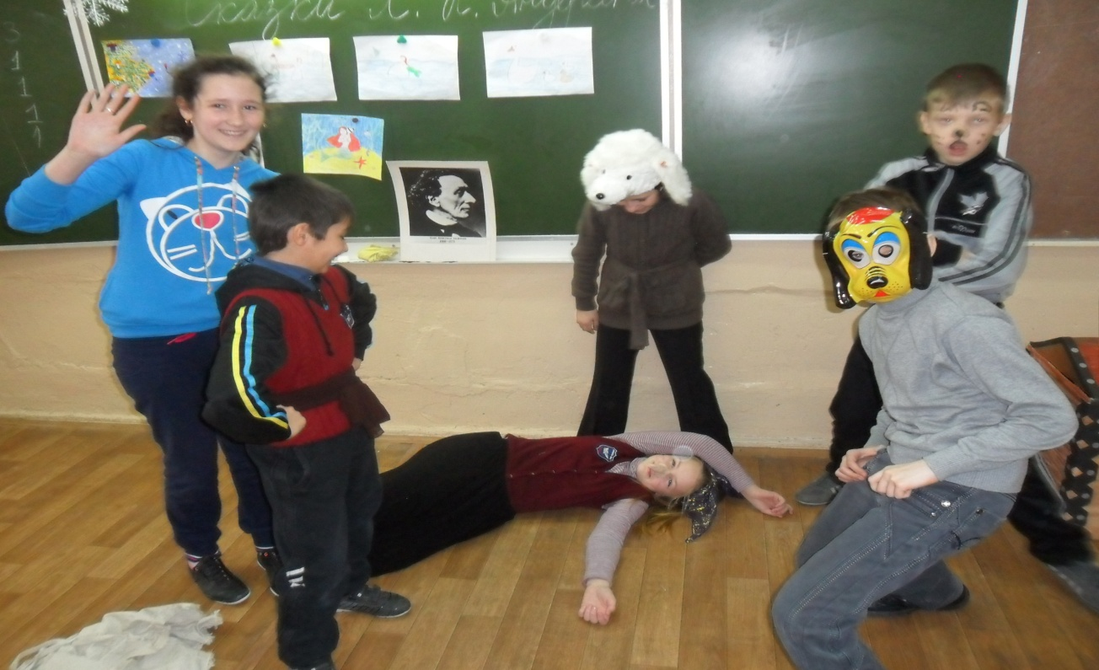

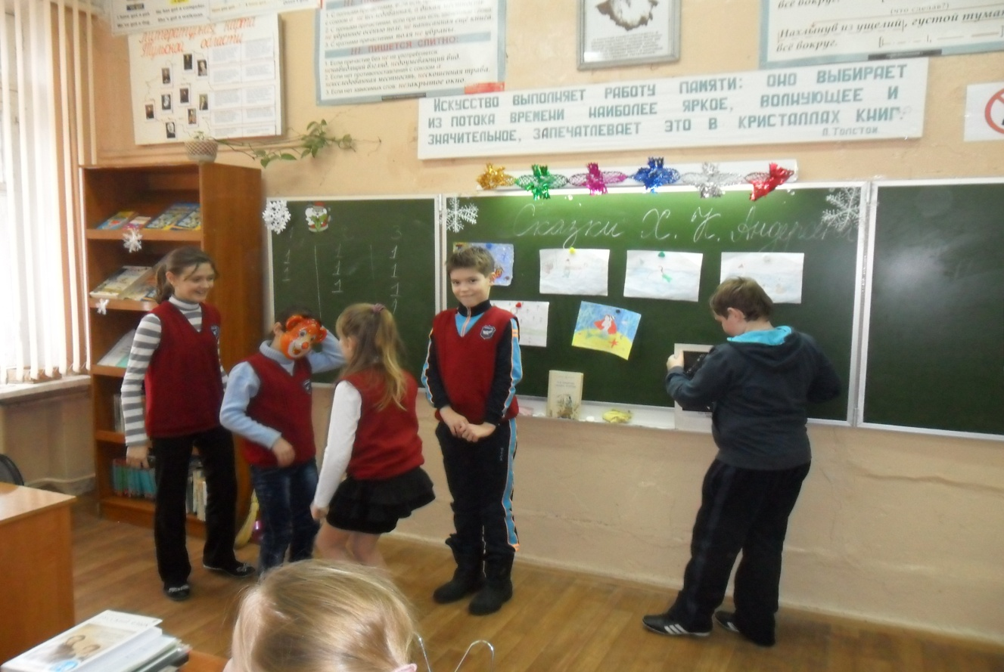

III. Викторина
Задавая вопросы, ведущий обращается к командам в целом. Исключение составляет последний раздел: из 9 предложенных афоризмов на долю отдельной команды придется три.

1. Все мы помним как начинаются русские народные сказки: «В неко-
тором царстве, в некотором государстве жил-был...» У Андерсена все
несколько иначе. Интересно, помните ли вы, какие сказки начинаются
словами:
— «Жил-был принц, и хотелось ему взять за себя тоже принцессу, I только настоящую». («Принцесса на горошине».)
- «В открытом море вода совсем виня, как лепестки самых красивых лепестков, и прозрачная, как чистое стекло, — но зато и глубоко там». («Русалочка».)
- «Хорошо было за городом! Стояло лето, рожь уже пожелтела, овсы зеленели, сено было сметано в стога; по зеленому лугу расхаживал длинноногий аист и болтал по-египетски — он выучился этому языку от матери». («Гадкий утенок».)

I. Разминка
Каждая команда заготовила иллюстрации к сказкам Андерсена (см. опережающее задание). Учащимся предлагается отгадать к каким сказкам сделаны иллюстрации у команд-соперников. Побеждает команда, давшая большее количество правильных ответов.
П. Конкурс «Домашнее задание»

Конкурс инсценировок.
В сказках Андерсена роли все характерные, и представление будет ярким и интересным. Игроки каждой из команд выберут тот фрагмент, который больше всего придется им по душе. Победителя выбирает ведущий.

III. Викторина

Задавая вопросы, ведущий обращается к командам в целом. Исключение составляет последний раздел: из 9 предложенных афоризмов на долю отдельной команды придется три.
1. Все мы помним как начинаются русские народные сказки: «В неко-
тором царстве, в некотором государстве жил-был...» У Андерсена все
несколько иначе. Интересно, помните ли вы, какие сказки начинаются
словами:
— «Жил-был принц, и хотелось ему взять за себя тоже принцессу, I только настоящую». («Принцесса на горошине».)
- «В открытом море вода совсем виня, как лепестки самых красивых лепестков, и прозрачная, как чистое стекло, — но зато и глубоко там». («Русалочка».)
«Хорошо было за городом! Стояло лето, рожь уже пожелтела, овсы зеленели, сено было сметано в стога; по зеленому лугу расхаживал
